**Bal Harbour Village anuncia el lanzamiento mundial**

**de Fleurs de Villes: *Downton Abbey***

* *Este exquisito evento abierto al público de 10 días exhibirá más de 25 instalaciones florales frescas únicas en su tipo, creadas por los prominentes diseñadores florales de Miami. Los maniquíes característicos de Fleurs De Villes y las exhibiciones florales emergentes se colocarán en todo Bal Harbour Village, incluido el vestíbulo del St. Regis Bal Harbour, Waterfront Park, los letreros North & South, Village Hall y The Bal Harbour Shops.*

Miami, Florida, 17 de febrero 2025.– Bal Harbour Village se enorgullece de anunciar la temática de este año de la internacionalmente aclamada exposición floral, *Fleurs De Villes: Downton Abbey.* La exposición de 10 días se llevará a cabo del 28 de febrero al 9 de marzo de 2025, brindando una experiencia floral inmersiva y única en su tipo al corazón de Miami.

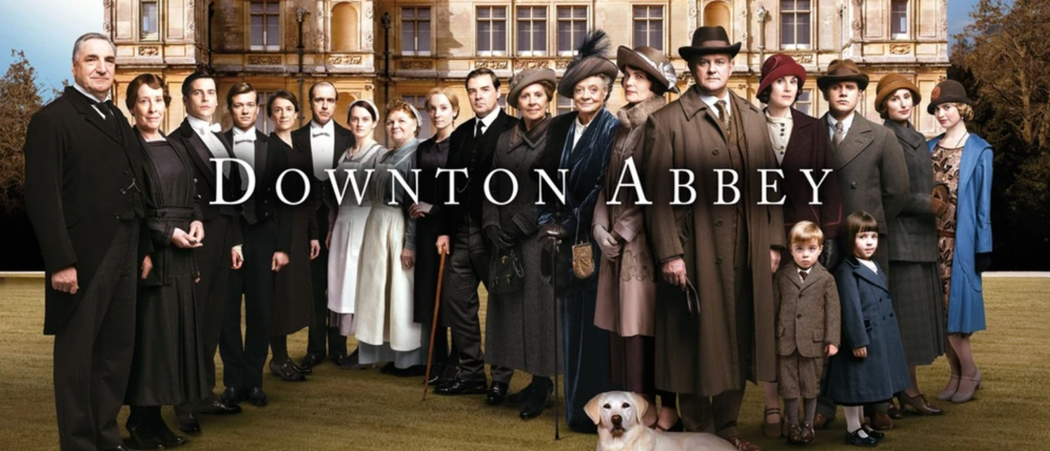© Carnival Films

Esta exposición permitirá a los visitantes transportarse a la Inglaterra de prinicipios del siglo XX, adentrándose en el mundo de Downton Abbey, donde la aristocrática familia Crawley y su devoto personal navegan por una época que cambia rápidamente.

A través de los maniquíes, los artistas florales de Miami proyectarán su visión en los inolvidables personajes de la serie y la icónica moda de época que va desde los sofisticados vestidos de cuentas y los llamativos sombreros de Lady Mary hasta los impecables uniformes del personal doméstico. Cada obra maestra floral dará vida *a la elegancia atemporal y la narrativa convincente* de Downton Abbey.

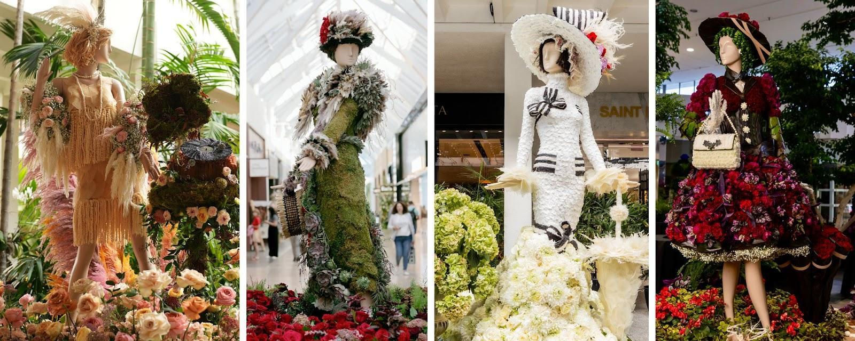

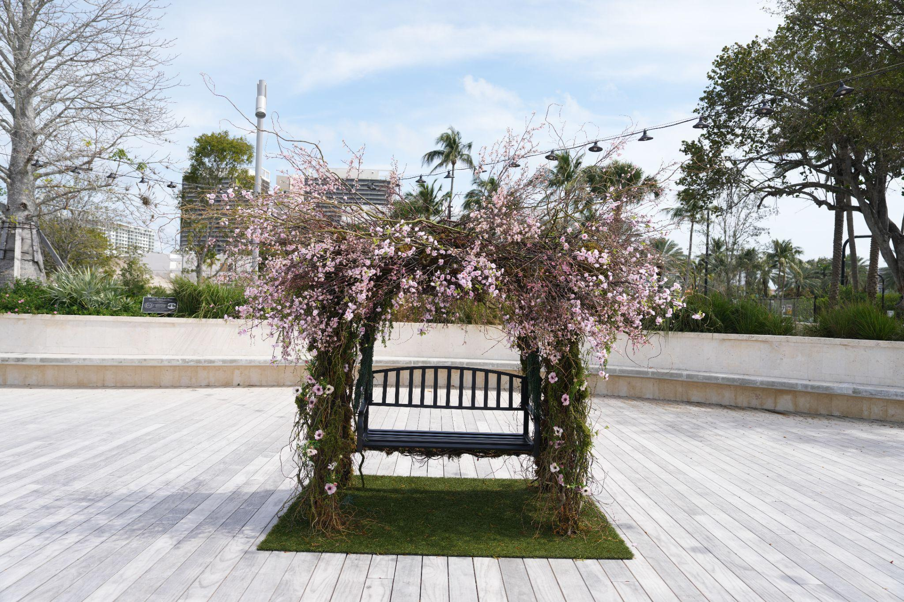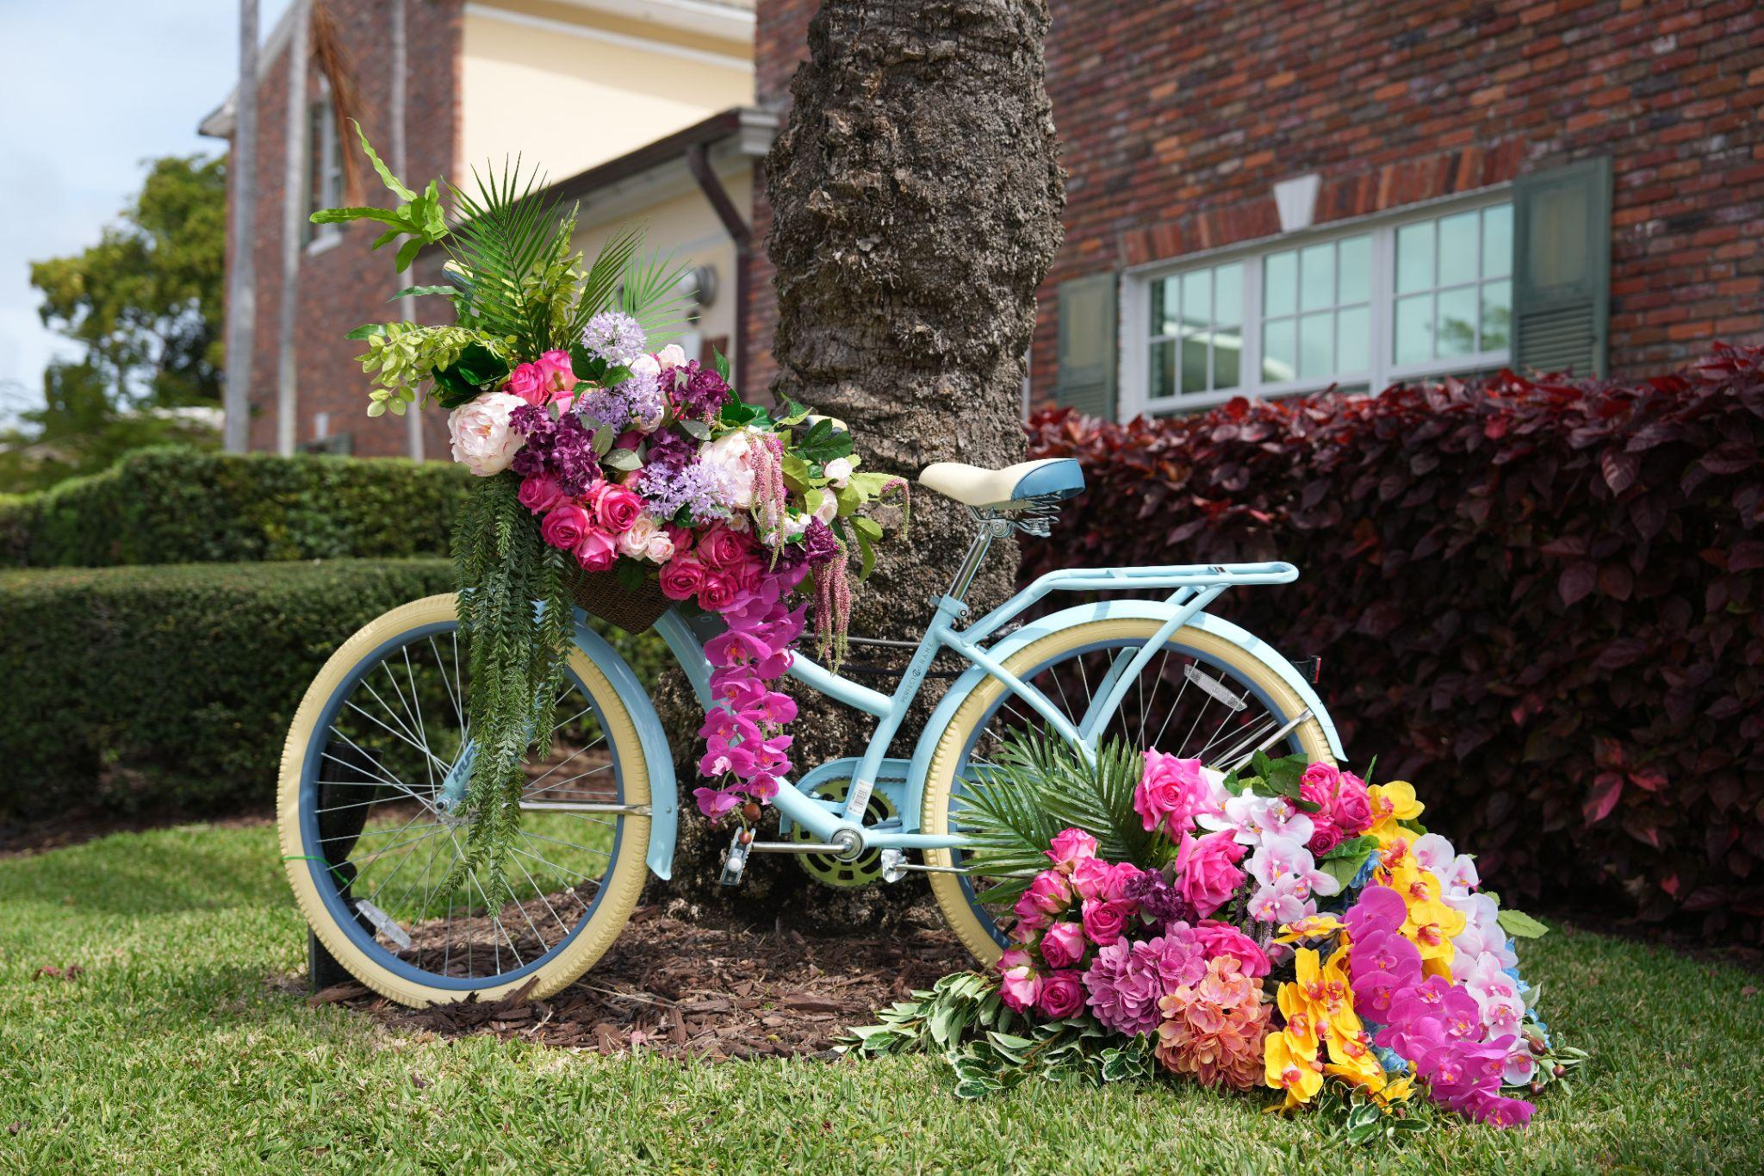

(Muestras de exposiciones pasadas de Fleurs de Villes. Crédito de la foto: Fleurs de Villes)

**Bal Harbour Village** es el escenario ideal para el lanzamiento mundial de *Fleurs De Villes: Downton Abbey*. Reconocido por su exuberante entorno frente al mar, residencias y hoteles de lujo, restaurantes de clase mundial y programación artística y cultural durante todo el año, este pequeño enclave al norte de Miami,pequeño es el principal destino de moda y estilo de vida de Miami. Lo que invitará a los huéspedes, residentes y visitantes a explorar el arte floral a lo largo de 10 días, mientras disfrutan de compras de lujo, cenas elevadas y el ambiente paradisiaco de Bal Harbour Village.

A medida que los invitados exploran el arte floral a lo largo de este evento de 10 días, pueden ir de compras, cenar y experimentar la belleza de Bal Harbour Village, que proporciona el telón de fondo perfecto para esta espectacular exposición.

*"Bal Harbour Village está encantado de acoger una vez más el lanzamiento mundial de Fleurs de Villes",* dijo el **alcalde de Bal Harbour Village, Jeffrey P. Freimark**. *"Esperamos ver a nuestra comunidad transformada en una galería floral al aire libre, adornada con impresionantes instalaciones que reflejan una elegancia y un arte atemporales".*

Para complementar las exhibiciones florales, **Bal Harbour Village organizará una serie de activaciones inmersivas**, que incluyen cócteles botánicos en el St. Regis Bar, té de la tarde en La Gourmandise, tratamientos de spa botánico en el St. Regis Spa, un taller de marcos florales prensados en Waterfront Park y una clase de elaboración de flores para niños seguida de una fiesta de té en el jardín y una proyección especial de *Downton Abbey* en Waterfront Park.

Más información sobre todos los eventos se puede encontrar en [balharbourflorida.com/fdv](http://balharbourflorida.com/fdv).

*Además, el programa de arte público* [*Unscripted*](https://www.balharbourflorida.com/discover-bal-harbour/museum-access-program/) *de Bal Harbour Village celebra continuamente la creatividad, lo que hace de esta colaboración una extensión natural de la dedicación del destino a la expresión artística.*

La exposición contará con diseños florales de un distinguido grupo de floristas del área de Miami, incluyendo Andres Aguilar Designs, Atala Miami, Blake Roses, Blooming Flower Art, Doral Orchids Florals & Events, Flower Therapy, Flowers by Rodolfo, Formaneta, Isáchi Flowers & Crafts, Kat Saenz Productions, KateAsFlowers, Le Stem, Let's Bloom Miami, Lush Celebrations, My Divine Decors, Something Blooming, The Event Group Design and Decor,  A lo largo de las décadas, y dicen las flores de Sukii.

**Fleurs De Villes: *Downton Abbey*** en Bal Harbour Village marcará la primera parada de la gira internacional 2025 de Fleurs de Villes que continuará por Atlanta, el sur de California, Nueva York, Chicago, Burlington, Seattle, Vancouver, Boston y Londres, Inglaterra.

Para obtener información adicional acerca de **Fleurs de Villes: Downton Abbey** y los eventos especiales, así como las exclusivas opciones de alta costura y gastronómicas de **Bal Harbour Shops**, por favor visite[**www.BalHarbourShops.com**](https://www.balharbourshops.com/); o para conocer más acerca de la exclusiva oferta de **Bal Harbour Village**, incluyendo sus cuatro galardonados hoteles, por favor consulte[**www.BalHarbourFlorida.com**](http://www.balharbourflorida.com/).

Las fotos y los logotipos de alta resolución están disponibles [**aquí**](https://drive.google.com/drive/folders/1WSWw8B_NnrE4jV0eZwvrjbiPHtiEZINN?usp=drive_link)**.**

**Con licencia de Universal Studios Licensing LLC © 2025 Focus Features LLC.**

###

**Para obtener más información sobre el programa de eventos, visite** [**https://www.balharbourflorida.com/fdv-2/**](https://www.balharbourflorida.com/fdv-2/)

Redes sociales: Sígue@BalHarbourflorida en Instagram, Facebook y Twitter, así como a Fleurs de Villes @fleursdevilles en Instagram, Facebook, Twitter y TikTok.

**Acerca de Bal Harbour Village**

Bal Harbour Village se desarrolló en 1946 y desde entonces se ha convertido en un destino turístico de visita obligada ubicado en el extremo norte de Miami Beach. Bal Harbour ofrece a sus visitantes, playas vírgenes, hoteles de lujo frente al mar, restaurantes gourmet y tiendas inigualables. Las lujosas tiendas al aire libre Bal Harbour son una colección de las boutiques y marcas más reconocidas del mundo, que atraen a compradores exigentes de todo el mundo.

Bal Harbour Village es el hogar de algunos de los hoteles más codiciados de Miami debido a la proximidad a las playas de arena blanca, spas de lujo y un servicio al cliente excepcional. El alojamiento incluye el lujoso St. Regis Bal Harbour Resort, The Ritz-Carlton Bal Harbour, el hotel boutique Beach Haus Bal Harbour y el Sea View Hotel.

**Sobre Fleurs de Villes**

Fundada en 2015 por las expertas en estilo de vida y medios de comunicación Tina Barkley y Karen Marshall, Fleurs de Villes (flores de las ciudades) es una marca de lujo internacional especializada en experiencias y activaciones personalizadas de flores frescas. Campeona del marketing experiencial en forma de instalaciones florales a gran escala, Fleurs de Villes es una narradora de historias florales que hace florecer los legados de las marcas a través de las flores. Los jardines, los lugares y los distritos comerciales cobran vida a través de la creación de lugares con flores frescas y la participación de las tiendas, además de colaboraciones con algunas de las marcas de lujo y franquicias de entretenimiento más grandes del mundo. Fleurs de Villes ha producido más de 120 espectáculos florales de lujo únicos, reuniendo a más de 1.200 artistas florales en los principales destinos de los Estados Unidos, Canadá, Inglaterra, Escocia y Australia. Aprovechando el talento floral local en cada ciudad, Fleurs de Villes crea experiencias auténticas y atractivas de 360 grados con puntos de contacto omnicanal en plataformas digitales, de video, sociales, impresas y en vivo. Para obtener más información, visite [fleursdevilles.com](https://www.fleursdevilles.com/).

**Acerca de las funciones de enfoque**

La lista de Focus Features incluye la recientemente estrenada PIECE BY PIECE, una película biográfica animada de Morgan Neville sobre la vida de la multifacética superestrella mundial Pharrell Williams contada a través de la lente de ladrillos LEGO, el thriller de Edward Berger CONCLAVE, la reinvención de Robert Eggers de NOSFERATU, el próximo thriller criminal de Steven Soderbergh BLACK BAG protagonizada por Cate Blanchett y Michael Fassbender, la próxima película de Yorgos Lanthimos, BUGONIA, protagonizada por Emma Stone y Jesse Plemons, ANÉMONA, CANCIÓN CANTADA AZUL, de Daniel Day-Lewis y Ronan Day-Lewis, protagonizada por Hugh Jackman y Kate Hudson, y la esperada tercera entrega de la franquicia Downton Abbey, entre otras.